DOKUMENTASI PROJEK PBS

NAMA : CLARA INDRIANI PUTRI

NPM : 22312057



Bagian header ini menampilkan logo di kiri dan menu Data Ruang dan Pinjam Ruang di kanan, dinama di Data Ruang akan menampilan ruangan apa saja yang masih tersedia dan masih bisa untuk di pinjam sedangkan Pinjam Ruang akan menampilkan form peminjaman ruangannya, dibuat dengan React, Tailwind CSS, dan komponen Image dari Next.js



Bagian footer menampilkan teks di atas dengan posisi di tengah bawah halaman dengan warna kuning, menggunakan React dan Tailwind CSS.



Tampilan content e-Ruang UTI dengan judul besar dan teks deskripsi yang ditata di tengah layar menggunakan Tailwind CSS, serta menyediakan area di bawahnya (dengan Flexbox) untuk menampilkan elemen tambahan seperti gambar.

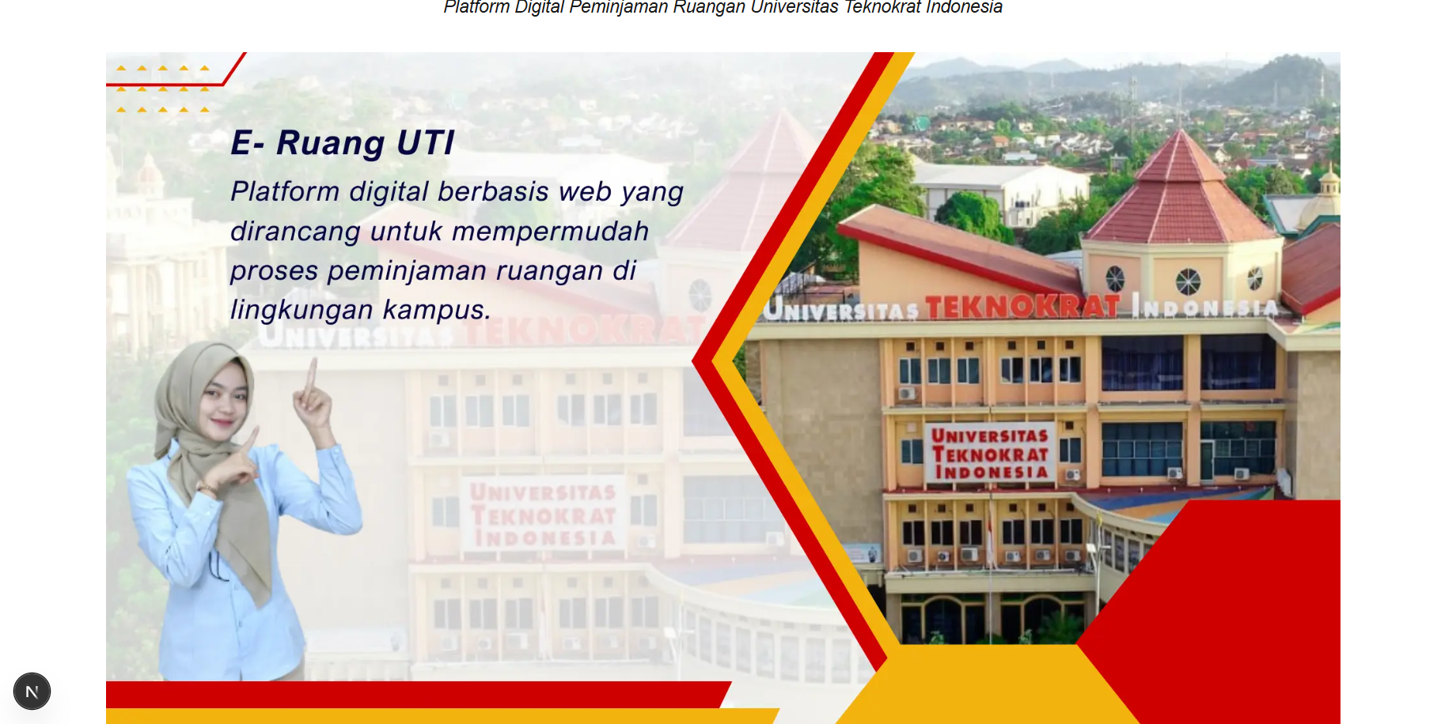

Tampilan gambar1.png secara responsif dan cepat dengan ukuran 1800×500 piksel, agar menjaga proporsi gambar, dan memberikan alternatif teks jika gambar gagal dimuat.